SESLER
Gece yarısı odamda garip tıkırtılar duydum. Kalkıp baktım. Önde bir fare, arkada bizim Tekir koşup duruyorlar. Tekir çok hızlı koşuyor. Ama fare küçücük yerlere giriyor. Onun elinden hemen kurtuluyor. Bu kovalamaca on dakika sürdü. Sonunda zaferi bizim Tekir kazandı.
Aşağıdaki soruları bu parçaya göre cevaplayalım.
1. Çocuk, gece yarısı neden uyanıyor?
A) Susadığı için. B) Tıkırtılar duyduğu için. C) Uykusu kaçtığı için.

2. Çocuk, odasında tıkırtılar duyunca ne yapıyor?
A) Yorganı başına çekiyor. B) Kaçıyor. C) Kalkıp bakıyor.
3. Tekir, fareyi niçin kolayca yakalayamıyor?
A) Yavaş koştuğu için.
B)Fareden korktuğu için
C)Fare küçücük yerlere girdiği için.
4. Bu kovalamaca ne kadar sürüyor?
A) Sabaha kadar. B) On dakika. C) İki gün.

5. Kovalamacanın sonucu ne oluyor?
A) Tekir, fareyi yakalıyor.
B) Fare kaçıp kurtuluyor.
C) Fare, Tekiri yakalıyor.

6. Aşağıdaki cümlelerin hangisinde özel isim kullanılmıştır?
A) Önde bir fare, arkada bizim Tekir koşup duruyorlar.
B) Tekir çok hızlı koşuyor.
C) Ama fare küçücük yerlere giriyor.

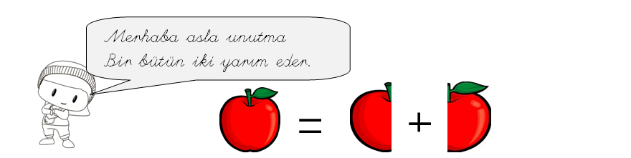
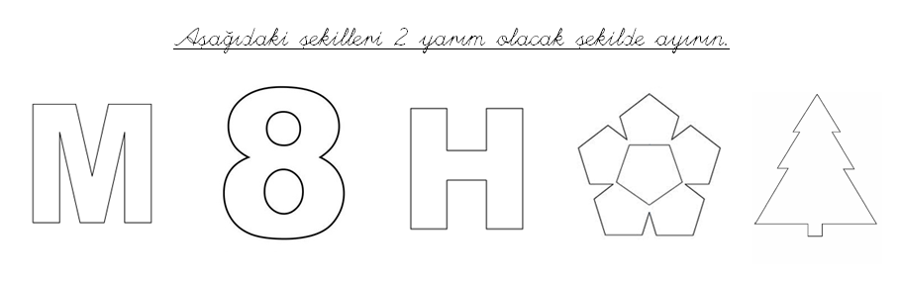
KESİRLERDE BÜTÜN YARIM
BÜTÜN YARIM
Asla Unutma!!!
Bir bütün iki yarım eder.

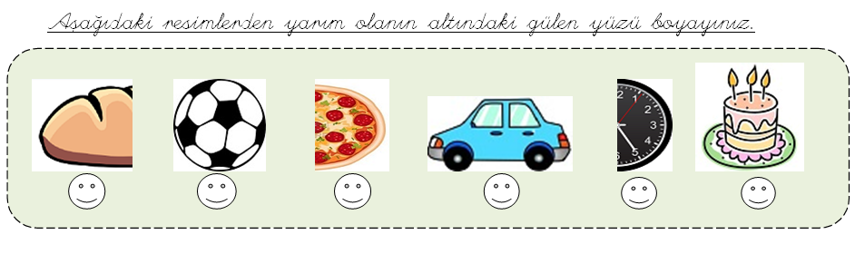
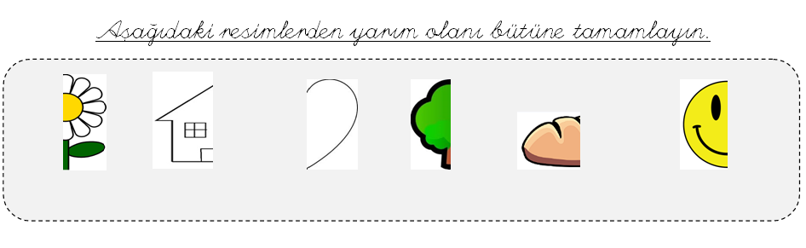
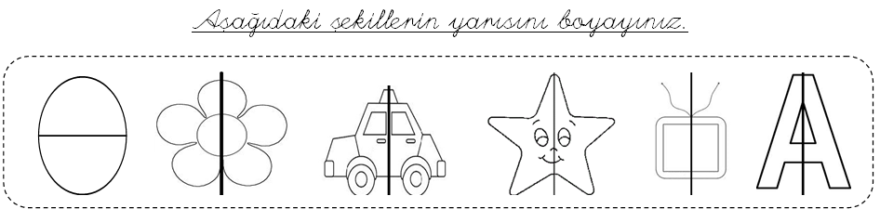
Aşağıdaki resimlerden yarım olanın altındaki gülen yüzü boyayınız.
Aşağıdaki resimlerden yarım olanı bütüne tamamlayınız.
Aşağıdaki şekillerin yarısını boyayıyınız.
Aşağıdaki şekilleri 2 yarım olacak şekilde ayırın.

